ASSUNTO: | Gastos públicos na transição do Império  À República
ETAPA DE ENSINO:  Ensino Fundamental II  9ANO | Habilidades previstas no Currículo de Referência de Mato Grosso do Sul  (MS.EF09HI01.s.01) Descrever e contextualizar os principais aspectos sociais, culturais, econômicos e políticos da emergência da República no Brasil.
Componente Curricular/Disciplina: | História

  Wikipédia: Bandeira do Império do Brasil | 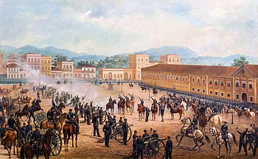  Wikipédia: "Proclamação da República", 1893,  óleo sobre tela de Benedito Calixto (1853-1927).

Exercício 1: Impostos e Mudanças Políticas na República Brasileira

Objetivo: Analisar como a transição para a República afetou as políticas de impostos e gastos públicos no Brasil.

Atividade: Peça aos alunos que pesquisem sobre as mudanças políticas e a transição para a República no Brasil, incluindo as razões para a queda da monarquia. Em seguida, peça que analisem como essa transição impactou as políticas de impostos e gastos públicos. Os alunos podem explorar como os governos republicanos buscaram reorganizar as finanças públicas, reformar sistemas tributários e redirecionar os gastos para atender às necessidades da nova forma de governo. Os alunos podem criar um infográfico ou uma apresentação para ilustrar essas mudanças.

Exercício 2: Debate sobre Prioridades Orçamentárias na República

Objetivo: Analisar os desafios de estabelecer prioridades orçamentárias na emergência da República no Brasil.

Atividade: Divida a turma em grupos e atribua a cada grupo um período específico da República no Brasil, como a Primeira República (1889-1930) ou a República Nova (1930-1945). Peça aos grupos que investiguem os desafios enfrentados pelos governos desses períodos em relação às políticas de impostos e gastos públicos. Eles devem analisar as prioridades orçamentárias estabelecidas pelos diferentes governos, considerando as necessidades sociais, culturais e econômicas da época. Posteriormente, organize um debate em que cada grupo apresente suas análises e argumentos, discutindo como as decisões sobre impostos e gastos públicos refletiram as condições e os objetivos da emergente República no Brasil.

Estes exercícios visam aprofundar a compreensão dos alunos sobre como a emergência da República no Brasil afetou as políticas de impostos e gastos públicos, explorando as complexas relações entre aspectos sociais, culturais, econômicos e políticos durante esse período de transformação histórica.

